Skład Chóru Akademickiego Uniwersytetu w Białymstoku
Edward Kulikowski – dyrygent
Dorota Pękacka – II dyrygent

SOPRANY:  - Bezubik Laura  - Bowsiuk Izabela  - Chętnik Joanna  - Gulan Anna  - Ilczuk Kalina  - Jarosz Magdalena  - Klim Marta  - Kondratowicz Anna  - Kopeć Joanna  - Matowicka Joanna  - Mytnik Joanna  - Nadachewicz Katarzyna  - Nartowicz Justyna  - Niczyporuk Aleksandra  - Panas Agnieszka  - Perkowska Grażyna  - Pękacka Dorota  - Rybołowicz Anna  - Sawicka Daria  - Skrzypkowska Marta  - Stankiewicz Maria  - Wierchanowicz Małgorzata  - Zubrycka Marzena  - Żochowska Emilia | ALTY:  - Adamska Emilia  - Bączyk Aleksandra  - Chomik Anna  - Chrzanowska Dominika  - Czyżewska Joanna  - Dąbrowska Irena  - Dąbrowska Joanna  - Dmochowska Ewelina  - Gabrel Edyta  - Gawieńczyk Małgorzata  - Kukiełka Barbara  - Niemyjska Ewa  - Ponichtera Agata  - Różańska Małgorzata  - Sulewska Małgorzata  - Szeszko Anna  - Wołkowycka Anna  - Wyszczelska Elżbieta  - Zaleska Marta
TENORY:  - Brzezicki Krzysztof  - Czykier Krzysztof  - Deszczka Łukasz  - Jasiński Adam  - Kruczenkow Andrzej  - Kuc Wojciech  - Mancewicz Tomasz  - Sobecki Mirosław  - Wasiluk Jan  - Zięba Krystian | BASY:  - Adamski Marcin  - Druć Andrzej  - Filipowicz Marcin  - Gromko Jan  - Kukiełka Dariusz  - Mieszczyński Michał  - Mikulak Piotr  - Olszewski Jakub  - Połuszejko Cezary  - Pul Tadeusz

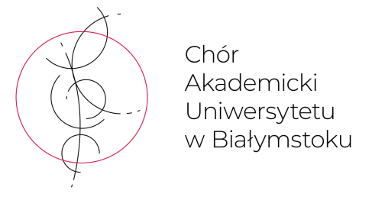
www.chor.uwb.edu.pl
www.facebook.com/ChorUwB

Parafia
Rzymskokatolicka
św. Kazimierza Królewicza
w Białymstoku

Patronat Honorowy
Jego Magnificencji
Rektora Uniwersytetu w Białymstoku
prof. dr. hab. Roberta W. Ciborowskiego

Koncert zrealizowano przy udziale środków
finansowych z budżetu Miasta Białegostoku
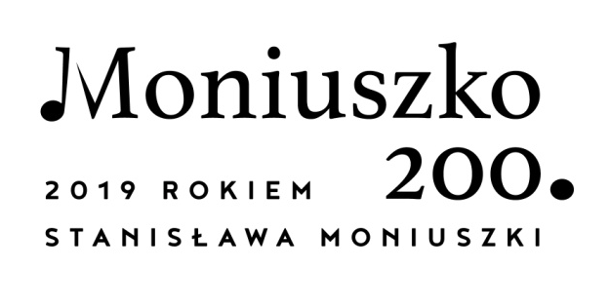

Koncert
upamiętniający 200. rocznicę urodzin
Stanisława Moniuszki

pod Patronatem Honorowym
Jego Magnificencji Rektora
Uniwersytetu w Białymstoku
prof. dr. hab. Roberta W. Ciborowskiego

Agnieszka Panas (sopran)

Urszula Bielenia (alt)

Paweł Cichoński (tenor)

Bogdan Kordy (bas)

Józef Kotowicz (organy)

Chór Akademicki Uniwersytetu w Białymstoku
Edward Kulikowski (dyrygent)

12 maja 2019, godz. 19:00
Kościół św. Kazimierza Królewicza
w Białymstoku
PROGRAM koncertu

CZĘŚĆ I – program a cappella, utwory Stanisława Moniuszki

- „Przylecieli Sokołowie”
sł. Jan Czeczot
- „Pieśń do Matki Boskiej”
sł. Dorota Mindewicz
- „Ojcze nasz”
sł. z Ewangelii wg św. Mateusza

CZĘŚĆ II – Msza łacińska Des-dur na cztery głosy i organy

- Kyrie
- Gloria
- Graduale
- Credo
- Offertorium
- Sanctus
- Benedictus
- Agnus Dei

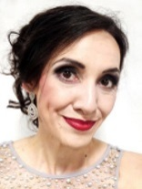
AGNIESZKA PANAS (sopran)
Jest absolwentką dyrygentury chóralnej Uniwersytetu Muzycznego Fryderyka Chopina (klasa prof. Wioletty Miłkowskiej). Obecnie studentka IV roku wokalistyki (klasa dra Aleksandra Teligi). Prowadzi ożywioną działalność koncertową,
a także w zakresie nauczania śpiewu oraz kierowania zespołami. W sezonie artystycznym 2014/2015 przynależała do Chóru Przyoperowego Opery i Filharmonii Podlaskiej, wykonując dzieła oratoryjne i operowe. Wielokrotnie występowała wraz z czołowymi artystami scen polskich podczas Europejskiego Festiwalu Muzycznego „Gloria”. Od 2009 roku jest nieprzerwanie związana z Chórem Akademickim Uniwersytetu w Białymstoku. Od 2016 roku współtworzy żeński Kwartet Wokalny TRE DONNE, z którym koncertuje na terenie całego kraju pod opieką artystyczną Haliny i Aleksandra Teligów. Ponadto wykonywała partie solowe w utworach oratoryjnych i operowych, m.in.: „Mszy a-moll” i „Mszy e-moll” Stanisława Moniuszki, „Jolancie” Piotra Czajkowskiego (rola Laury). Zdobyła wyróżnienie i nagrodę specjalną podczas I Ogólnopolskiego Konkursu Wokalnego Dirigere e Cantare (Katowice 2018).
URSZULA BIELENIA (alt)
Naukę śpiewu rozpoczęła w Państwowej Szkole Muzycznej II st. im. Ignacego Paderewskiego w Białymstoku w klasie prof. Violetty Bieleckiej. Aktualnie jest studentką śpiewu solowego pod kierunkiem ad. dra Aleksandra Teligi – UMFC Wydział Instrumentalno-Pedagogiczny w Białymstoku. W czasie nauki w PSM II st. należała do Chóru Przyoperowego OiFP. W czerwcu 2016r. uczestniczyła w nagraniach dzieła Feliksa Nowowiejskiego „Quo Vadis” wraz z Chórem Opery i Filharmonii Podlaskiej, we współpracy z Filharmonią Poznańską. Wykonywała partie solowe m.in. w „Messe breve” Charlesa Gounod’a, „Mszy e-moll” Stanisława Moniuszki, „Jolancie” Piotra Czajkowskiego (rola Marty). Od 2015 roku przynależy do żeńskiego Kwartetu Wokalnego TRE DONNE, który tworzą studentki ad. dra Aleksandra Teligi.
W ciągu trzech lat działalności zespół wykonał wiele koncertów: „Bo to jest miłość…”, „Usta milczą, dusza śpiewa”, „Twoim jest serce me”, które odbyły się m.in. w Operze Śląskiej, Filharmonii Bałtyckiej, Warszawie, Białymstoku, Augustowie.

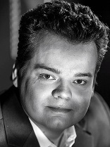
PAWEŁ CICHOŃSKI (tenor)
Ukończył Ogólnokształcącą Szkołę Muzyczną II st. W klasie organów prof. M. Terleckiej oraz studia na specjalności muzyka kościelna na Uniwersytecie Muzycznym Fryderyka Chopina w Warszawie w klasie organów prof. M. Czajki i dyrygowania prof. B. Goli. Ukończył również studia na Wydziale Instrumentalno-Pedagogicznym Uniwersytetu Muzycznego Fryderyka Chopina w Białymstoku w klasie śpiewu prof. C. Szyfmana oraz dra A. Teligi. W 2012 r. zadebiutował na deskach Opery Narodowej w spektaklu studenckim „Sen nocy letniej” B. Brittena w roli Flauta. Od 2016 r. pracuje w Chórze Opery i Filharmonii Podlaskiej. Wraz z Chórem OiFP wystąpił na XIV Międzynarodowym Festiwalu Muzycznym „Chopin i Jego Europa” w Warszawie, w ramach którego w koncercie i nagraniach dwóch oper S. Moniuszki wykonał partie solowe: Gościa w „Halce” (w j. włoskim z zespołem Europa Galante pod batutą F. Biondiego) oraz Grzesia w „Strasznym dworze” (z Orkiestrą XVIII Wieku pod dyrekcją G. Nowaka).

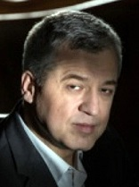
BOGDAN KORDY (bas)
Absolwent Akademii Muzycznej w Warszawie (1989). W roku 1990 rozpoczął pracę w Filharmonii Narodowej w Warszawie jako artysta chóru – bas. Z zespołem Filharmonii Warszawskiej występował również w charakterze solisty, m.in. w ramach koncertów jubileuszowych 50-lecia Chóru Filharmonii Narodowej. Od 2006 roku jest artystą Opery i Filharmonii Podlaskiej w Białymstoku. Oprócz działalności chóralnej wykonuje oratoryjne partie solowe m.in. G. G. Gorczyckiego, „Completorium” Wolfganga Amadeusza Mozarta „Requiem”, „Missa Brevis”, „Msza Koronacyjna” oraz operowe m.in. Kaznodziei „Czarodziejski Flet”, Alcindoro „La Boheme”, służącego Flory „Traviata”, oraz musicalowe: Licytator, Lefevre, Buquet – „Upiór w operze”; Josek – „Skrzypek na dachu”; Markieł – „Doktor Żywago”. Przez kilka lat był pod opieką wokalną Dariusza Grabowskiego. Interesuje się również wykonawstwem muzyki dawnej. Występował pod kierunkiem Lilianny Stawarz, Agaty Sapiechy, Marka Toporowskiego. Koncertował z zespołem instrumentalnym Il Tempo, wokalnym Sine Nomine oraz Zespołem Muzyki Dawnej „Diletto”. Współpracuje z RIAS Kammerchor Berlin.
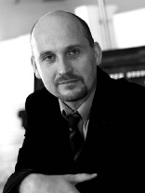
JÓZEF KOTOWICZ (organy)
Białostocki organista i pedagog. Wykłada w Zespole Szkół Muzycznych w Białymstoku w zakresie gry na organach i improwizacji organowej. Jako doktor habilitowany jest adiunktem na Uniwersytecie Muzycznym Fryderyka Chopina
w Warszawie – Wydział Instrumentalno-Pedagogiczny w Białymstoku. Bierze udział w licznych krajowych i zagranicznych festiwalach organowych. Regularnie koncertuje w krajach skandynawskich, wielokrotnie występował w Słowacji, Niemczech, Irlandii, Włoszech, Litwie, Białorusi i Rosji. Pięciokrotnie odbył tournée koncertowe w USA. Jest laureatem Międzynarodowego Konkursu Organowego w Kamieniu Pomorskim (1994). Ma w swoim dorobku nagranie pięciu płyt CD. Jest członkiem Archidiecezjalnej Komisji Muzyki Kościelnej w Białymstoku. Kierownik artystyczny Katedralnych Koncertów Organowych, które odbywają się od 1996 roku w białostockiej bazylice katedralnej.

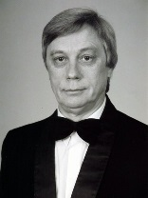
EDWARD KULIKOWSKI (dyrygent)
Absolwent Akademii Muzycznej im. Fryderyka Chopina w Warszawie i Podyplomowego Studium Chórmistrzowskiego Akademii Muzycznej w Bydgoszczy, profesor na Wydziale Pedagogiki i Psychologii Uniwersytetu w Białymstoku. Od 1977 roku dyrygent i kierownik artystyczny Chóru Akademickiego Uniwersytetu w Białymstoku. Autor licznych utworów i opracowań chóralnych oraz laureat wielu nagród za działalność artystyczną. W 2016 roku odznaczony Srebrnym Medalem „Zasłużony Kulturze Gloria Artis” przyznanego przez Ministra Kultury i Dziedzictwa Narodowego.

CHÓR AKADEMICKI UNIWERSYTETU W BIAŁYMSTOKU
Chór Akademicki UwB istnieje od 1976 r. Dyrygentem
i kierownikiem artystycznym jest prof. Edward Kulikowski. Chór tworzą studenci, absolwenci i pracownicy uniwersytetu. Od lat współpracuje z Operą i Filharmonią Podlaską w Białymstoku uczestnicząc
w wielu przedsięwzięciach, regularnie koncertuje też w kraju i na całym świecie z uznanymi artystami i orkiestrami symfonicznymi. Jest zdobywcą wielu nagród i wyróżnień w polskich i zagranicznych konkursach oraz na licznych festiwalach. W dniu 18 maja 2012 roku w Warszawie odebrał Nagrodę im. Włodzimierza Pietrzaka w kategorii „nagroda artystyczna” będącej wyrazem uznania i docenieniem wysiłku chórzystów w propagowaniu w Polsce i za granicą muzyki polskiej, sakralnej i polskich pieśni patriotycznych. Wartym odnotowania był również udział
w X Międzynarodowym Festiwalu Chóralnym „The Singing World” (2012r., St. Petersburg, Rosja). W tym prestiżowym międzynarodowym wydarzeniu artystycznym zespół został laureatem III nagrody w kategorii chórów mieszanych. Zespół dokonał wielu nagrań radiowych i telewizyjnych, także za granicą, m.in. we Francji, w Niemczech i Wielkiej Brytanii. Wydał również trzy płyty kompaktowe: ,,Polskie kolędy i pastorałki”, „Musica Sacra” oraz „Pieśni polskie”. Dziś Chór Akademicki Uniwersytetu w Białymstoku jest wizytówką artystyczną nie tylko uczelni, ale także miasta i całego regionu.

